Dans la suite du tutoriel de création de firmware Open-Tx, voici quelques explications simples pour vous permettre de préparer votre carte SD de la carte WTV20 ou JQ6500 qui génère les annonces de la fonction « Voice ».

Conseil : Si vous hésitez ou n’avez pas encore choisi votre carte, pas de doute à avoir, passez directement sur JQ. Plus rapide et câblage ultra simple.

Dans un premier temps, entrer dans le répertoire ou vous avez placé votre suite de fichiers de développent de FW.
Allez dans NextStepRc-2.18-master

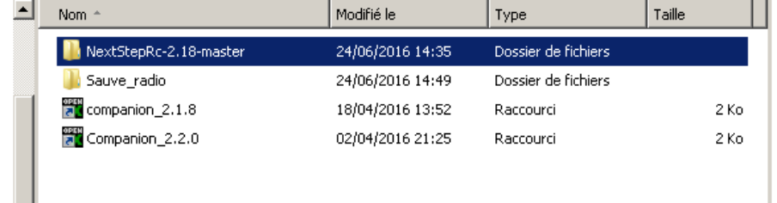

Puis :
Et finalement 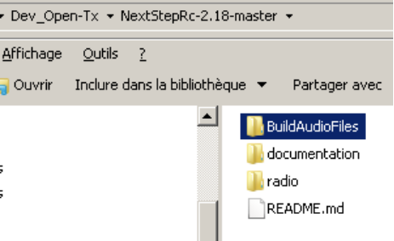

Vous y trouverez l’organisation et les fichiers suivants :
(Ne pas tenir compte du répertoire JP qui est une sauvegarde de mes fichiers précédents)

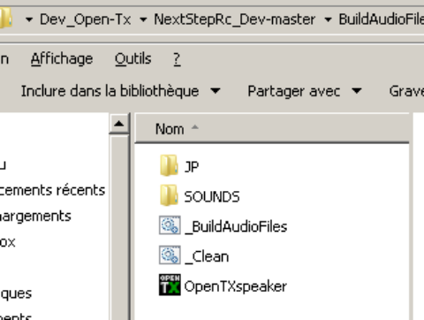

_Clean : Permet de faire le ménage et entre autres et surtout de supprimer un répertoire « Voice » (qui n’apparaît pas pour l’instant), répertoire dans lequel seront archivés les fichiers xxx.ad4 que l’on transférera sue la carte SD.

_BuildAudioFiles : C’est le cœur de l’outil, fichier de commande qui lancera à tour de rôle les différents utilitaires de création. Il sélectionne les fichiers, coupe les blancs en début et fin de message etc.. et génère les fichiers .ad4 et .mp3

OpenTXspeaker : logiciel de création qui va lire automatiquement des fichiers .txt et les transformer en fichiers .wav, lesquels seront ensuite convertis en format ad4 (et mp3) lisibles par la carte WT ou JQ

Question : Ou se trouvent ces fichiers .txt et quelle est leur fonction ?
Très simple, allons voir dans le répertoire…
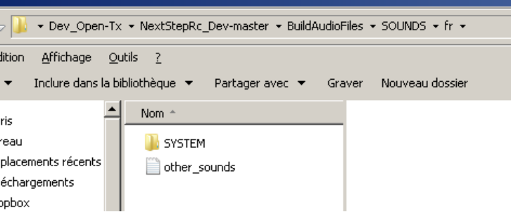

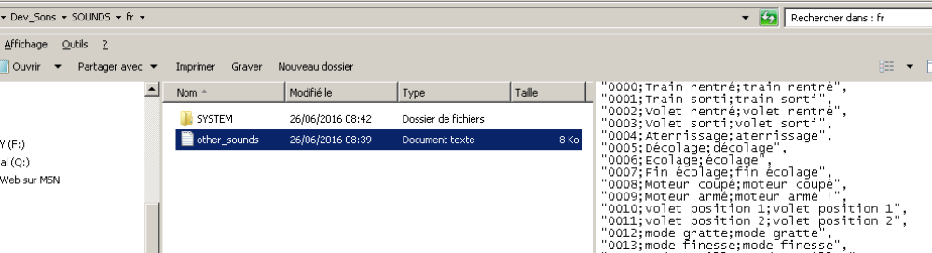
A droite, vous voyez les fichiers de 0000 à 0255 et vous constatez qu’il reste de la place libre.
Cela vous donne des idées ?

Il en est de même dans le répertoire suivant ou l’on trouve les annonces suivantes :

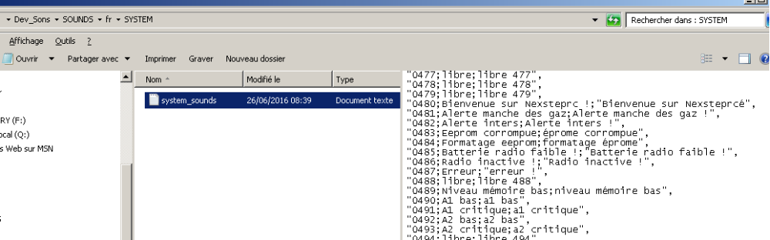

Vous constatez que les messages sont écrits en deux parties, la première est le message « descripteur », la seconde est la prononciation. Voir le message 480 pour exemple.

Mais nous allons voir cela un peu mieux de suite.
D’abord un petit coup de nettoyage par la commande Clean.., qui efface les fichiers et supprime les répertoires.

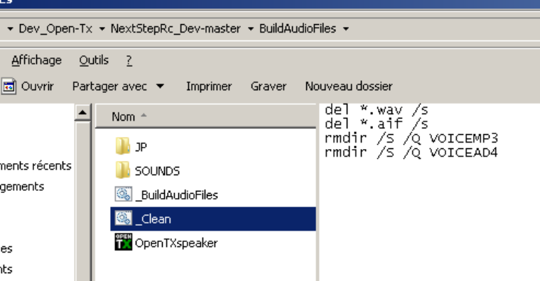

Puis lançons BuildAudioFiles

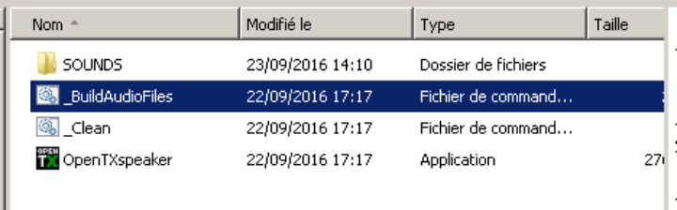

qui lance d’abord OpenTXspeaker ou vous trouverez la vue suivante :
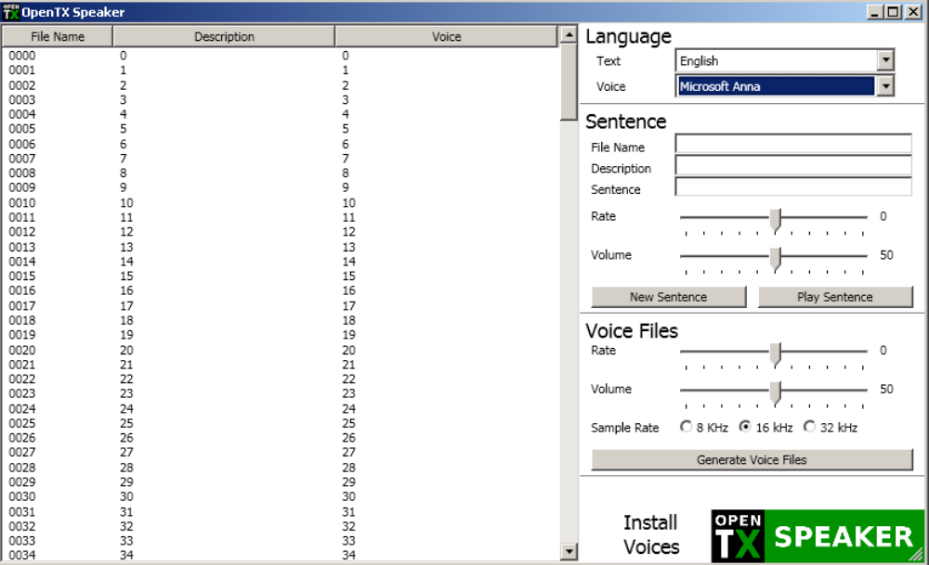

Passez en langue française bien sûr. Pour l’instant une seule voie disponible, Anna.
Mais nous vous expliquerons comment installer d’autres voix.

Lorsque vous aurez installé une autre voix (« Virginie » celle qui est proposée en fin d’article), voici ce que vous trouverez.
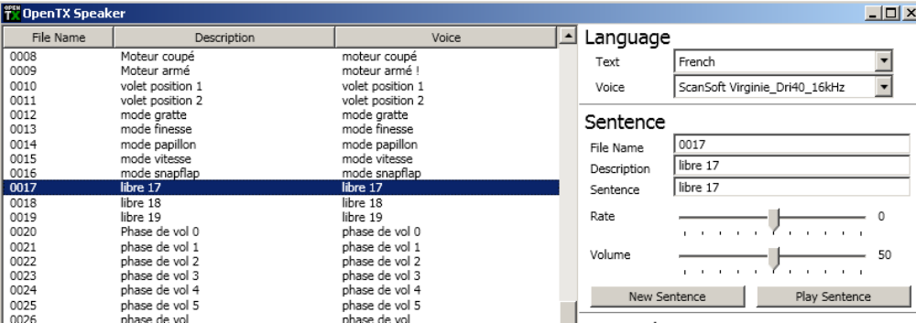

Si vous souhaitez ajouter un nouveau message, voici comment procéder :

Sélectionnez une ligne ’Libre’ et remplissez ’Description’ avec la description du message et ’Sentence’ avec la prononciation du message à ajouter.
Un espace entre deux mots améliore la prononciation.
La sauvegarde de cet ajout ce fait automatiquement à la fin d’une génération des fichiers son.

Prenons pour exemple les messages 17 et 18
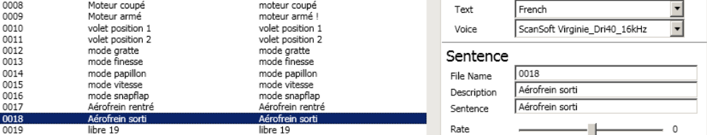

Le passage du réglage 16kHz />> 32 kHz modifie la taille des fichiers, mais n’apporte pas de qualité supplémentaire avec un HP de petite taille que nous utilisons.

Au passage, vous pouvez écouter le message.
Il suffit de le sélectionner, puis de faire « Play Sentence » »

Lançons « Generate Voice files », quelques secondes d’attente, puis lorsque le sablier a disparu , fermons OpentxSpeaker.

Une suite complexe d’opérations va se dérouler :
- génération des fichiers .wav
- « trituration » des .wav pour suppression des silences et passage au format .aif
- Re- passage des fichiers .aif au format wav
- Passage des .wav en mp3
- Passage des .wav en ad4
- Suppression des .wav

Ouf, C’est fini, facile pour vous, mais Bracame a travaillé dur pour vous donner tout cela !
Au final, 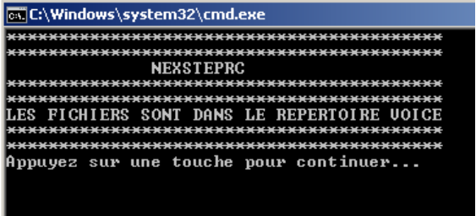

Et l’on retrouve bien
- un répertoire VoiceAD4 pour les fichiers de la carte WT
- un répertoire VoiceMP3 pour les fichiers de la carte JQ

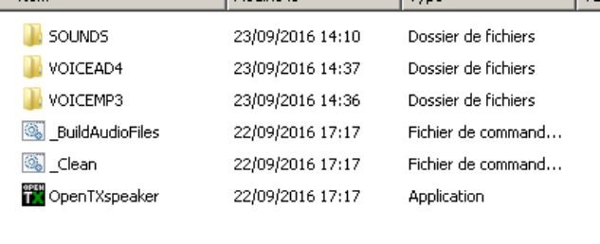

Cas de la carte WT :
Cas de la carte JQ : Passez directement en page 8

Il ne reste plus qu’à transférer les fichiers contenus dans le répertoire VOICEAD4 sur la carte SD, directement à la racine (pas dans un répertoire).

Attention : Toutes les cartes SD ne sont pas « vues », ni « lues » correctement par le module WTV20. Nous avons obtenu de bons résultats avec des cartes Transcend de 2 Go

Il est judicieux de formater la carte SD avec l’outil « SD Formater » téléchargeable gratuitement ici
http://sd-card-formatter.fr.uptodown.com/windows

Après ces premiers essais, vous aurez envie de
- créer vos propres annonces, ce qui a déjà été décrit
- ajouter une voix plus agréable, c’est ce qui est décrit maintenant

Nous vous proposons de charger une voix française « Virginie ».
Pour cela, vous pouvez consulter utilement ce lien
http://www.ac-limoges.fr/ia87/spip.php?article315
Voir document joint en bas de la page correspondante

Pour ma part, j’ai trouvé le lien suivant particulièrement bien fait et l’installation plus rapide et facile !
http://dl.free.fr/jMSqbyVaB/3-RSSolo4FrenchVirginie.exe
Une fois le fichier téléchargé, on lance l’exe, on reboote le PC et c’est OK

Aspects techniques : Et dans notre émetteur, comment cela se passe-t-il ?

Si vous avez déjà préparé et raccordé la carte WTV selon les indications fournies plus bas et que vous disposez d’un oscilloscope 2 voies (à mémoire serait encore mieux), il est possible de « voir » comment fonctionne notre carte.
Attention, la carte WTV a besoin d’une alimentation 3.3V. Celle-ci peut être fournie par l’Arduino. Elle ne sera pas très stable lors des appels de courant de la WT, mais le fonctionnement est correct.

Raccordons la voie 1 (déclenchement +, en haut sur l’écran) sur la sortie G5= Pin 4 de l’Arduino et la voie 2 sur la broche E3 = Pin 5.
Si vous ne disposez que d’une voie, raccordez uniquement la broche E3 = Pin 5.

Rappel câblage des broches coté Arduino :
B7 = Pin 13 = <-- Busy
E3 = Pin 5 = --> Data (Di) Scope voie 1
G5 = Pin 4 = --> Clock Scope voie 1
H1 = Pin 16 = --> Reset

Mettons en route la radio manche des gaz au centre et attendons.
Il est probable que vous obteniez dans les 10 secondes le signal suivant, sinon il y a un problème:

Amplitude environ 1.5V par carreau et base de temps 2ms par carreau.

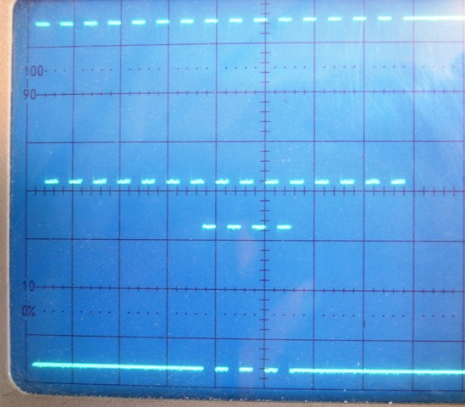 valeur 480
Clock

Data

Vous avez probablement entendu « Bienvenue sur NextStepRC », vous êtes chanceux, votre carte s’initialise rapidement. Si ce signal apparaît et que l’annonce n’est pas émise, pas d’inquiétude, votre carte est un peu lente à s’initialiser et vous aurez sans doute du mal à obtenir ce message de bienvenue.

Ensuite le signal suivant sera émis.
Repérez bien le bit isolé à droite sur le signal « Data » : Il a le poids binaire 1.

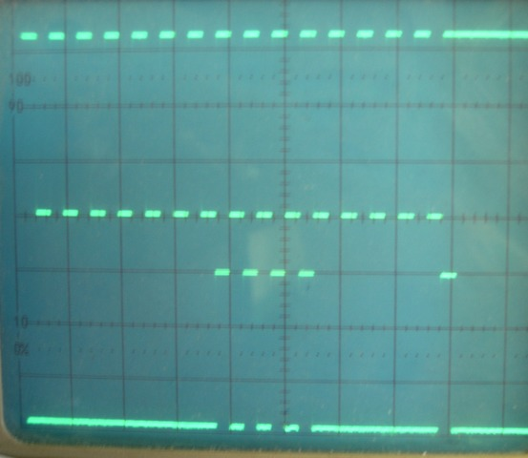
Clock

Data
Poids binaire 2°=1

Si vous faîtes la somme des poids binaires de droite à gauche, vous obtenez…1+0+0+0+0+64+128+256 =481,
et bien sûr 480 dans le premier cas. Allez voir le tableau de la page 2 pour la correspondance.

On voit donc que le signal « Data » est le numéro de l’annonce vocale à produire par Virginie.
Si vous avez raccordé la led sur la broche 15 de la carte WT, vous constaterez que celle-ci est éteinte pendant une annonce, information renvoyée sur la broche B7 = 13 de l’Arduino.

Très bien tout cela, mais comment « configurer » une annonce avec companion.
Si vous travaillez directement dans la radio, le principe est strictement le même.

Allons-y avec quelques exemples :
Onglet « Fonctions spéciales »

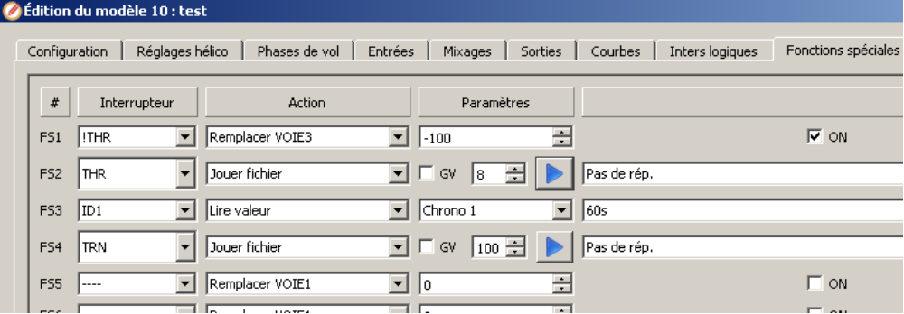
Je vous laisse écouter le message 100 géré par la Fonction Spéciale FS.
Au passage, voici quelques exemples de fonctions (FS1 sécurité moteur, FS2 = moteur armé, etc)

Il ne vous reste plus qu’à créer les vôtres.

Si vous utilisez une télémesure, voici quelques possibilités :
Tout d’abord, créons un inter 3 positions sur la voie P1.
Le but est de déclencher une annonce à l’appui sur TRN en fonction de la position de P1.

Onglet « Inters Logiques »

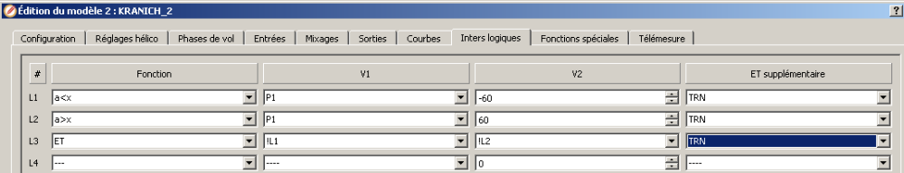

Et les messages dans l’onglet « Fonctions spéciales »
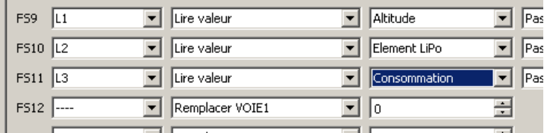

Voilà, c’est tout pour aujourd’hui et comme dit Pyrall, ….. « on coupe »

Suite des opérations, attaquons maintenant la carte JQ6500.
Rappel câblage de la JQ. Voir le dossier de mon ami Pyrall dans la documentaation.

Les fichiers étant présents dans le répertoire « VOICEMP3 », il reste à les transférer sur la carte, mais ATTENTION, dans ce cas, il faut transférer l’ensemble de la structure –Répertoire + fichiers- sur la carte SD
Ceci étant réalisé, vous retrouvez l’organisation suivante sur la carte SD.

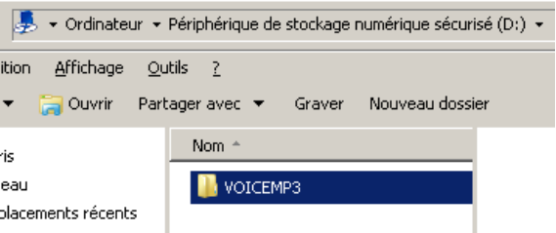

Parfait, mais pas suffisant, car si les fichiers sont bien en place, il convient de les ordonner sur la carte dans l’ordre des noms de fichiers. Ceci évite un décalage lors de la lecture des fichiers.

Pour cela, nous utiliserons l’outil DriveSort, téléchargeable sur le lien
http://www.clubic.com/telecharger-fiche53640-drivesort.html (par exemple)

DriveSort trie les tables de dossiers d'un disque formaté en FAT12/FAT16/FAT32. Ce tri permet d'ordonner les fichiers sur le disque selon l'ordre alphabétique de leurs noms courts ou longs.

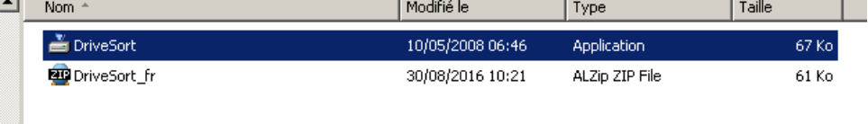
Lançons DriveSort

Sélectionner les choix suivants :

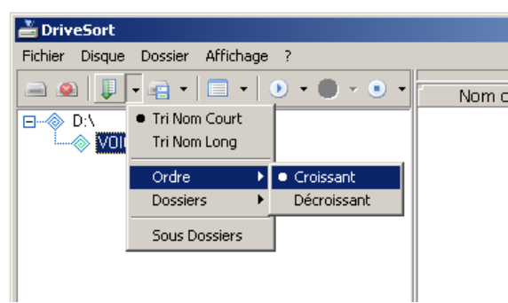

Puis, lancer « Trier »
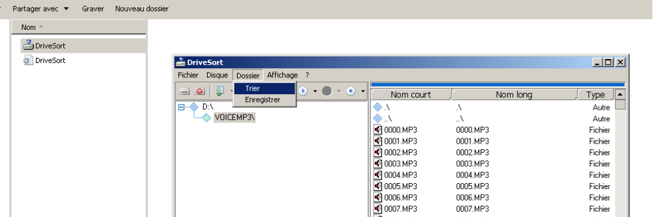

Vous constaterez que les fichiers sont bien organisés dans l’ordre des noms dans la FAT !

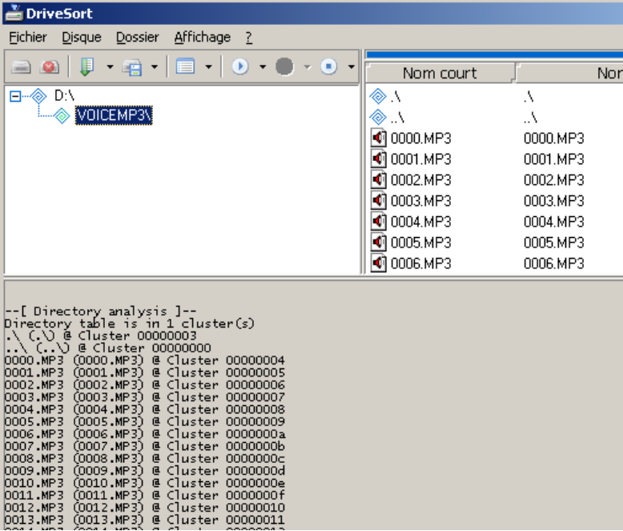

C’est fini, on range la SD dans le support, mise en route de l’émetteur et
« Bienvenue sur Next Step RC »

